Приложение 6
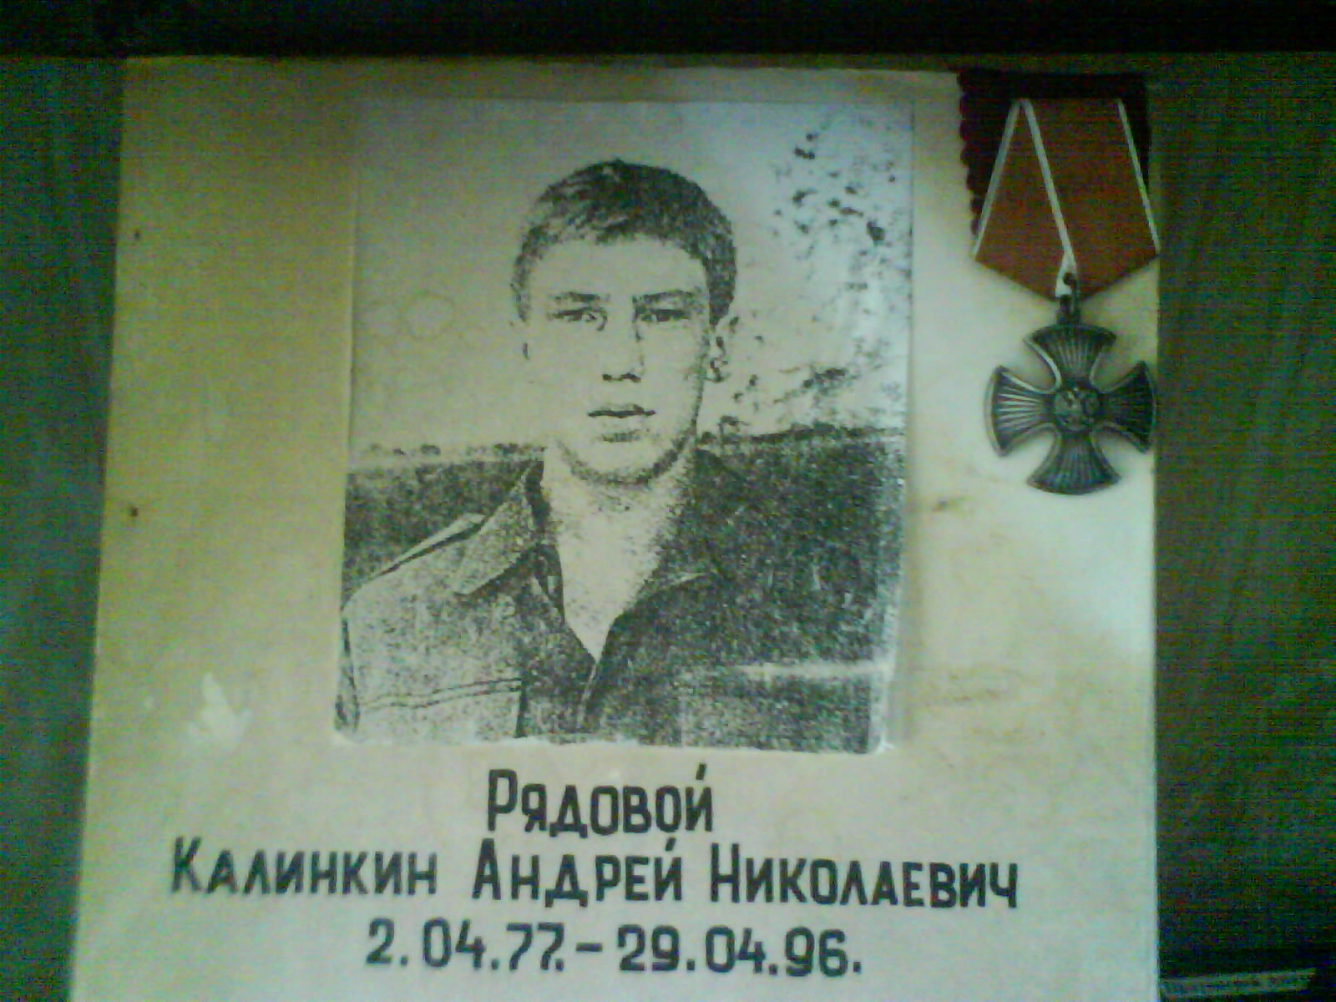
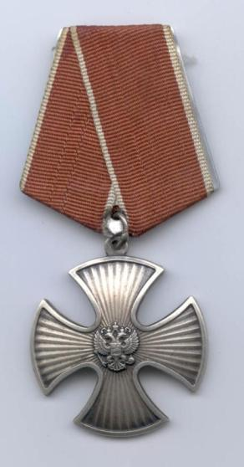

Андрей Калинкин посмертно награждён орденом «Мужества»

